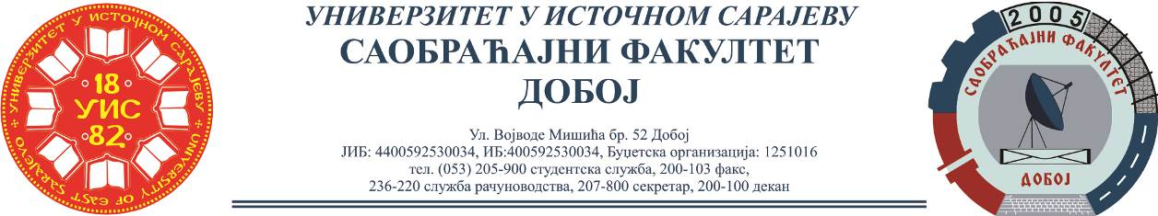

О Б А В Ј Е Ш Т Е Њ Е
Обавјештавају се студенти да ће се први колоквијум из предмета: Физика одржати у четвртак 23.11.2023. године у 14,00 часова.

Предметни натсвник,
Проф.др Зоран Ћургуз

